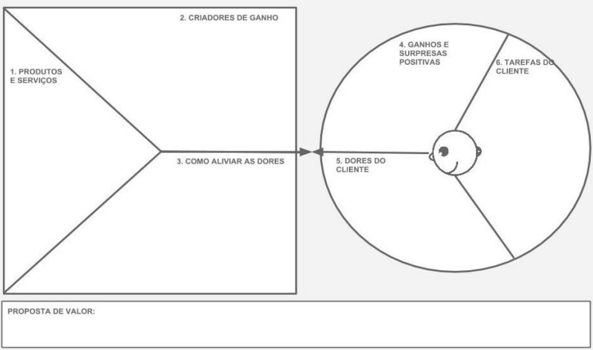

Para com maior transparência, confiabilidade de dados, qualidade, acessibilidade e organização dos usuários internos do sistema de estoque. Com isso foi desenvolvido um sistema completo que atenderá esses requisitos trazendo tudo que for necessário para cativar os “colaboradores” da empresa a aumentar seu desempenho.

Desenvolvendo um sistema próprio para a organização de estoque da empresa, tanto para produtos entrando e saindo. Adicionando e excluindo todos dados referentes de planilhas próprias do Excel. Para entrada e saída de dados serão utilizados código Qr.

Garantindo a segurança do estoque feito por meio de códigos Q.

Sistema para a organização do estoque da empresa, visando acessibilidade e qualidade.

Aplicativo Mobile.

Além da confiabilidade, qualidade e organização deste sistema, que fora desenvolvido com back-end, front-end e banco de dados, também é suportado em celular e o cadastro dos produtos é feito via código Qr, assim como sua saída também é lida por códigos Qr.

Falta de organização.

Problemas com dados referentes aos produtos.

Baixar o aplicativo pelo celular.

Cadastrar o qr code de cada produto.

Continuar realizando o cadastro e saída de produtos.

Recarregar o capacete.

Organização da empresa.

Aumento da produtividade devido à qualidade do sistema.